Развитие диалогической речи детей.

Театрализованная деятельность в детском саду - возможность раскрытия творческого потенциала ребёнка.
Театр – это игра! А игра – это основной вид деятельности детей, их работа. В игре часто сложное становится доступным.
Работая с детьми, я столкнулась с тем, что у них плохо развита связная диалогическая речь, они с трудом рассказывают о событиях своей жизни, не могут пересказать литературные произведения.
Актуальность моей работы в том, что театрализованная деятельность помогает решать одну из важнейших задач - развитие речи, так как в процессе активизируется словарь ребенка, формируется диалогическая, эмоционально насыщенность речи.
Была изучена соответствующая литература.
Практическая работа осуществляется по трем направлениям: «развивающая среда», «дети», «взрослые».
Первое направление - формирование развивающей среды: создание театрализованного уголка в группе: настольный театр; театр резиновой игрушки; театр мягкой игрушки; пальчиковый театр; театр варежка.
Второе направление - это работа с детьми: творческая деятельность детей, как совместная с воспитателем, так и самостоятельная.
Третье направление - «Взрослые»:работа с родителями и специалистами в детском саду. Она включает в себя: совместное посещение театров; создание выставок игрушек сделанных своими руками; выступление кукольного театра.
Вместе с родителями была собрана библиотека детских книг, музыкальная фонотека, сшиты сарафаны, костюмы для ряженья, изготовлены маски; связан пальчиковый кукольный театр (все герои русских народных сказок); сделаны конусные куклы.
Мною были подобраны картины, иллюстрации к произведениям детской литературы; оформлены карточки с потешками, загадками, небольшими стишками, песенками, скороговорками, чистоговорками.
Родители на данном этапе работы были первыми помощниками.
Что собой представляют театральные уголки? Здесь подбирают огромный материал по театральной тематике. Некоторые предметы преподаватели создают своими руками, некоторые приобретают, а некоторые детскому саду дарят родители.
Из всех видов кукольного театра в детском саду наибольшей популярностью пользуется театр картинок (на фланелеграфа, картоне, столе). Театр игрушек и петрушек тоже вызывает интерес.
По способу управления театральные куклы делятся на два основных вида – верховые и напольные. К верховым относятся те, которыми кукловод управляет из-за ширмы. В свою очередь, они бывают перчаточными и тростевыми.
Напольные куклы «работают» на полу, кукловод управляет ими на глазах у зрителей. К напольным относятся марионетки и большие куклы. К режиссерским играм в ДОУ относятся настольные театрализованные игры: настольный театр игрушек, настольный театр картинок, теневой театр, театр на фланелеграфа. При помощи театральных атрибутов костюмерной и гримерной группы разыгрывают знакомые, небольшие по содержанию, сказки, потешки «Колобок», «Репка», «Два веселых гуся», «Солнышко и дождик».

-варежковый театр
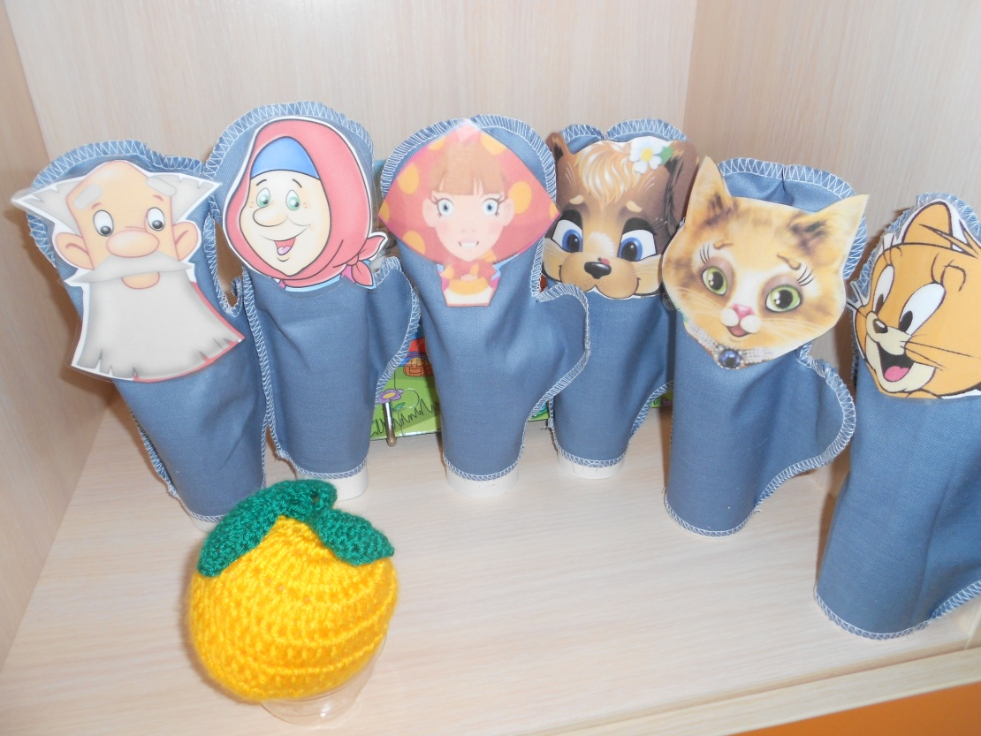

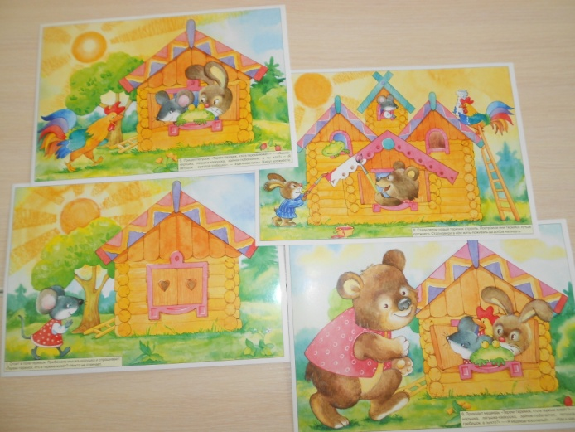
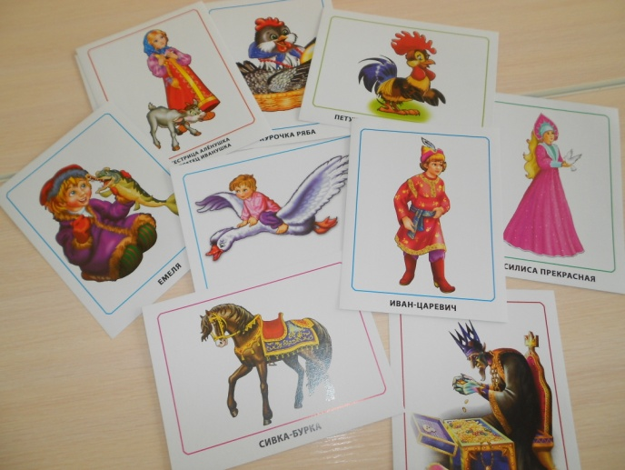

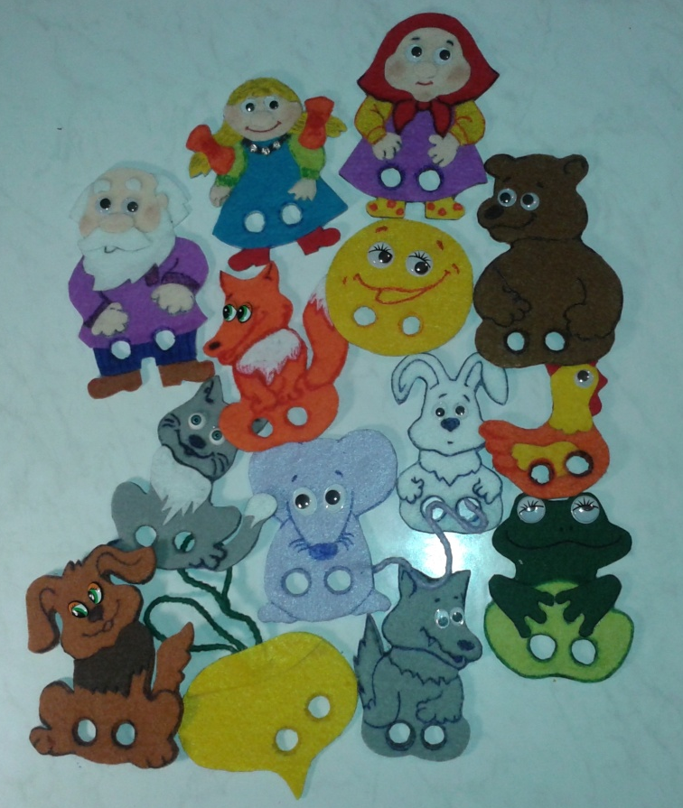

-пальчиковый театр из фетра

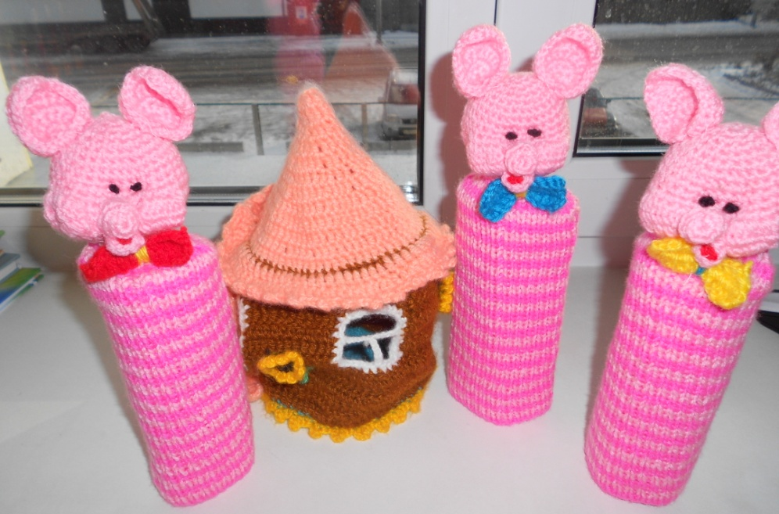

вязаный театр

театр на деревянных лопатках
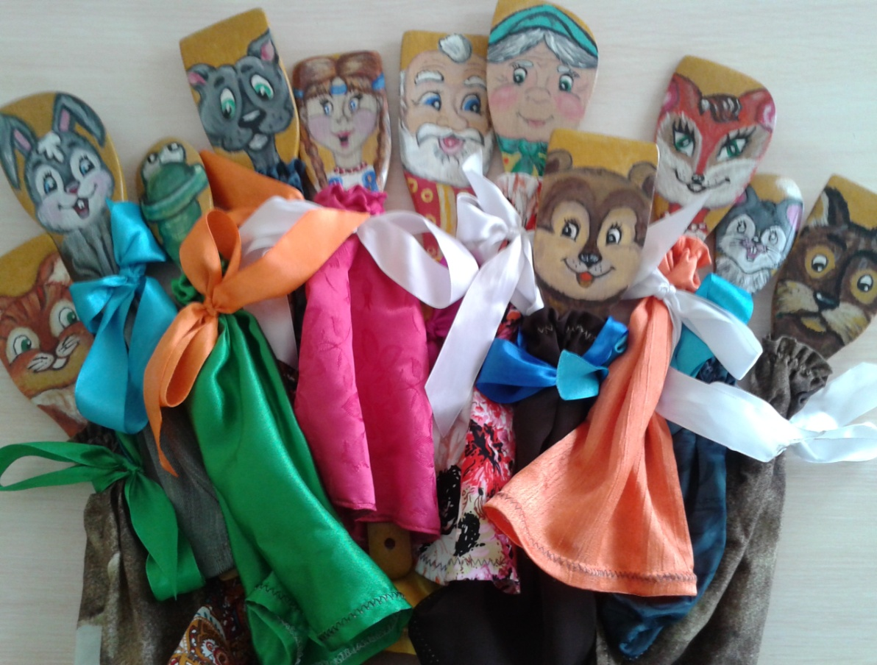

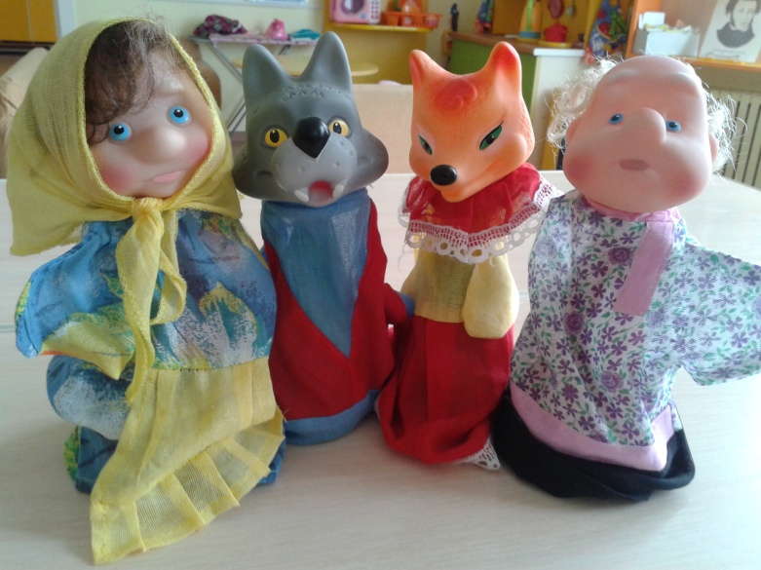
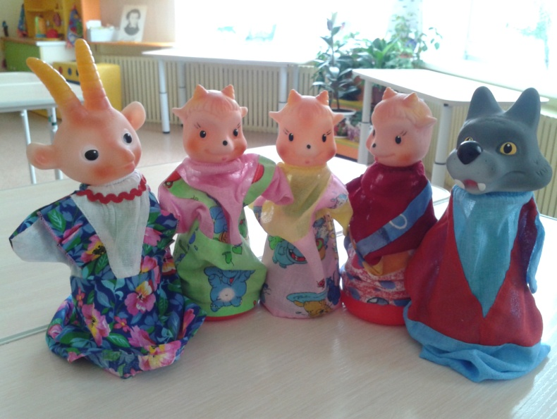

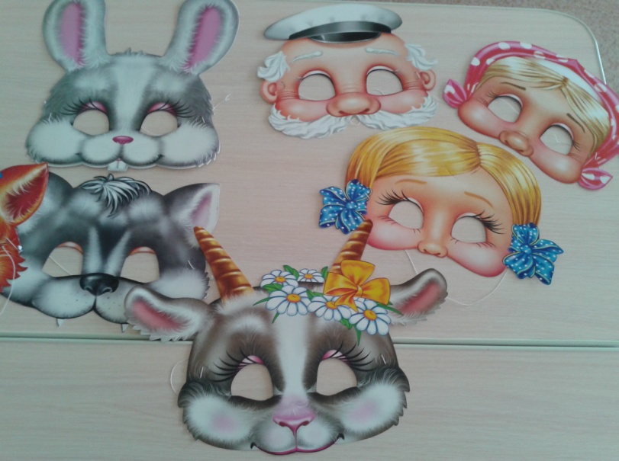

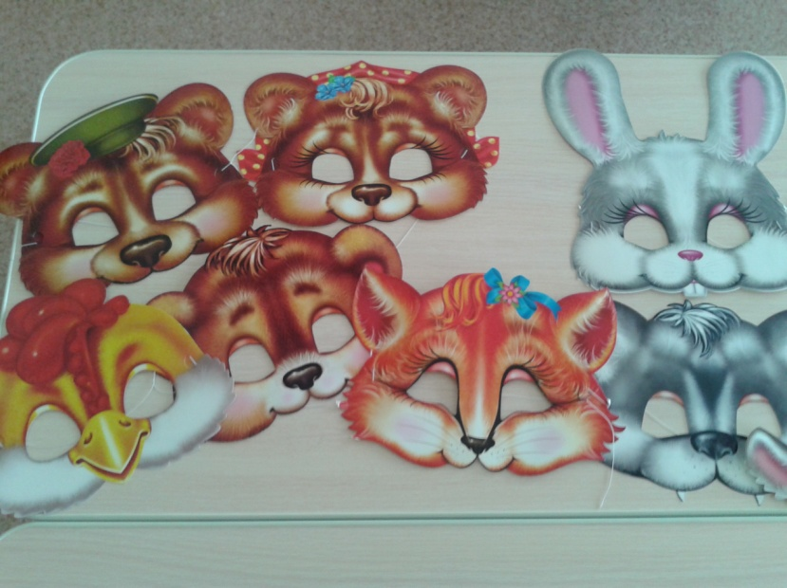

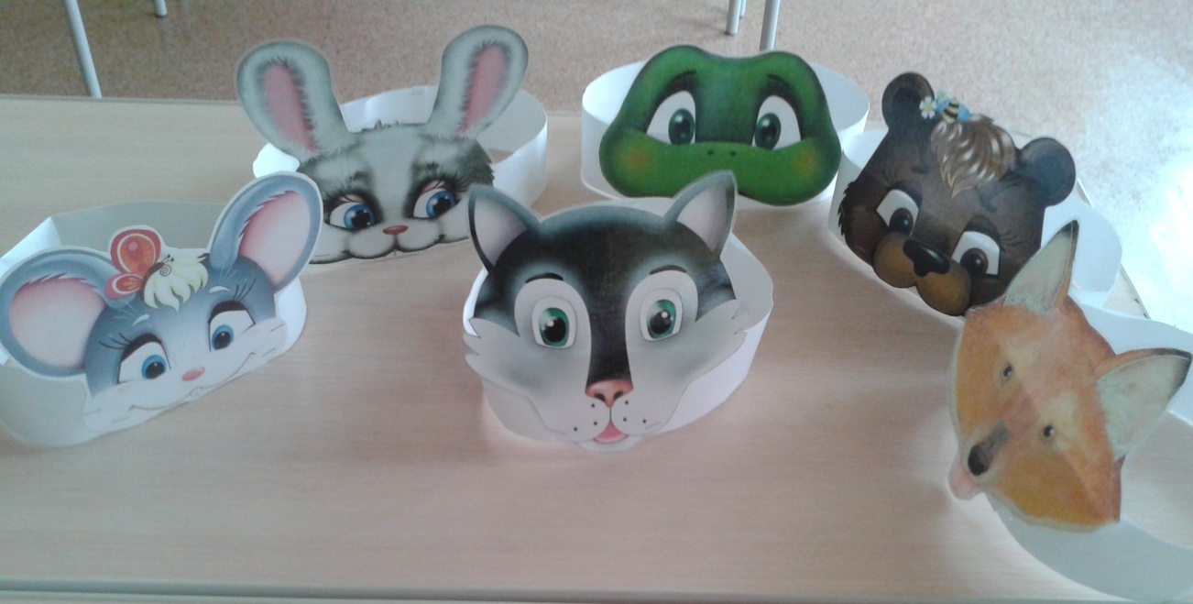

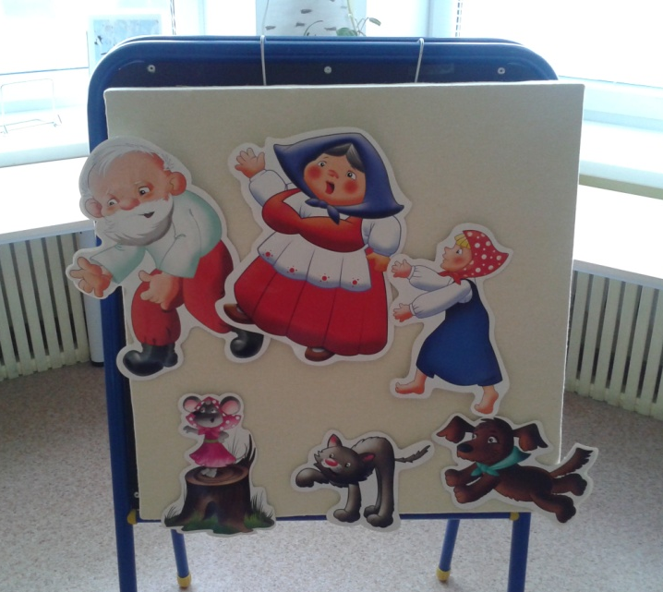

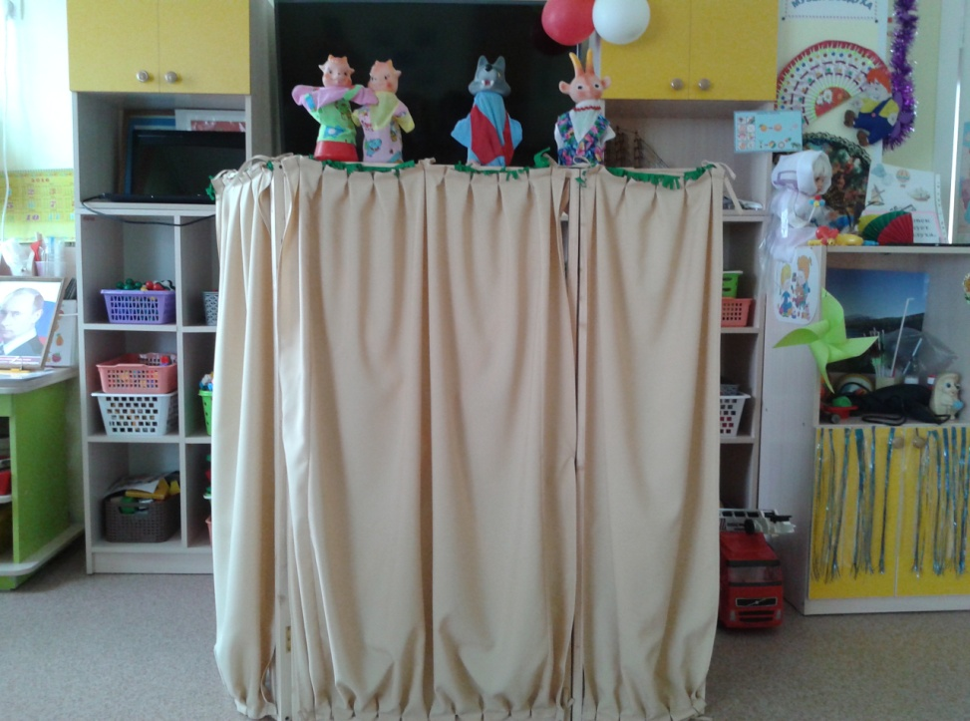

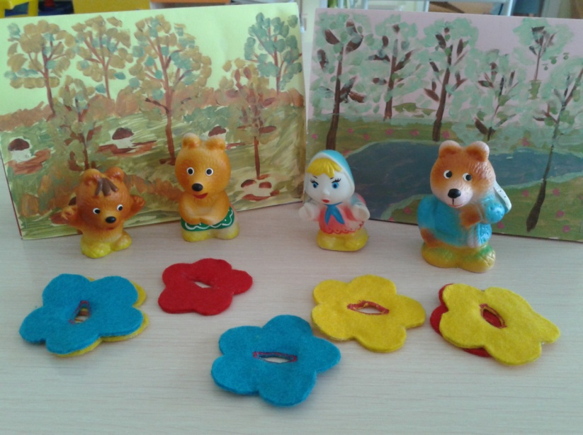

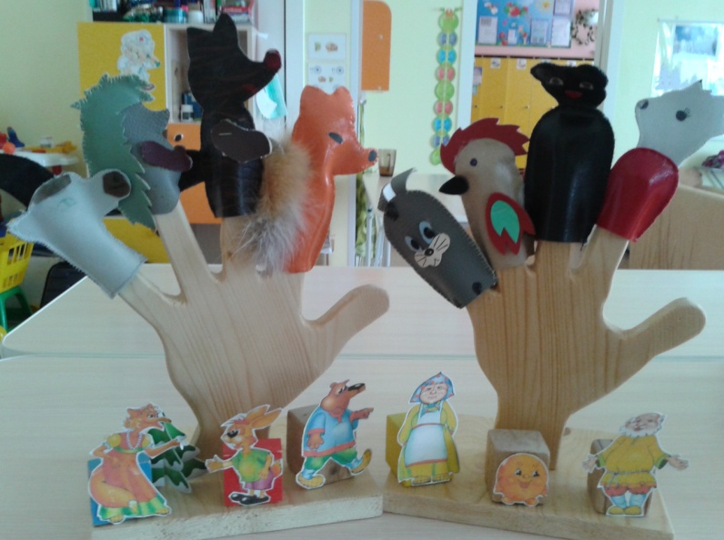

Дети нашего детского сада посещают театр, смотрят детские спектакли, знакомятся с театральными профессиями, узнают о том, что делают участники театрализованного действия (актеры, режиссер, гример, костюмер, осветитель и др.). Полученные знания дети используют в разных видах деятельности — игровой, изобразительной.

